UNIVERSIDADE VIRTUAL DO ESTADO DE SÃO PAULO

Ederaldo Malheiros Neto, RA 2204833
Flávio Augusto Custódio, RA 1836779
Franciel Costa Silva, RA 2232668
Jonas Cândido Pereira, RA 2211008
Matheus Eduardo Brisolari RA 2231268
Ricardo Carlos Seabra de Andrade, RA 2219731
Rodrigo Garcia, RA 1833314
Welington Rodrigo Tortora, RA 2232661

Dashboard inteligente com Machine Learning para oficinas Diesel.

Vídeo de apresentação do Projeto Integrador

Araraquara - SP
2025
UNIVERSIDADE VIRTUAL DO ESTADO DE SÃO PAULO

Dashboard inteligente com Machine Learning para oficinas Diesel.

Relatório Técnico-Científico apresentado na disciplina de Projeto Integrador para o curso de Bacharelado em Ciência de Dados e Engenharia de Computação, da Universidade Virtual do Estado de São Paulo (UNIVESP).

Araraquara - SP
2025
MALHEIROS NETO, Ederaldo; CUSTÓDIO, Flávio Augusto; SILVA, Franciel Costa; PEREIRA, Jonas Cândido; BRISOLARI, Matheus Eduardo; ANDRADE, Ricardo Carlos Seabra de; GARCIA, Rodrigo; TORTORA, Welington Rodrigo. Dashboard inteligente com Machine Learning para oficinas diesel. Relatório Técnico-Científico. Bacharelado em Ciência de Dados e Engenharia de Computação – Universidade Virtual do Estado de São Paulo. Tutor: Gustavo José Bragio. Polo Araraquara, 2025.

RESUMO
O Projeto Integrador IV tem por objetivo otimizar o software implementado em uma oficina de bombas injetoras diesel, desenvolvendo análise de dados em escala por meio de banco de dados e inteligência artificial, no caso, aprendizado de máquina, criando uma interface para visualização de resultados com dashboards em tempo real e automatizando a geração de relatórios, tudo para apoio na tomada de decisões, almejando excelência operacional, confiabilidade e entrega de valor ao cliente. Foi abraçada a metodologia mista, que harmoniza aspectos quantitativas e qualitativas. Para o tratamento, a separação dos dados e a definição dos modelos de Machine Learning (aprendizado de máquina) baseados em árvore de decisão e rede neural, será utilizada a linguagem de programação Python. Os resultados finais serão exportados para planilhas no formato Excel e também pode ser apresentado em um dashboard via streamlit. A análise quantitativa dos dados operacionais da empresa foi realizada utilizando Python e a computação em nuvem do Google Drive. Paralelamente, foi conduzida uma pesquisa qualitativa, incorporando princípios de etnografia, para observar o comportamento dos funcionários durante o uso do sistema e identificar necessidades implícitas nos processos de atendimento e gestão. Como resultado, obteve-se maior transparência dos serviços prestados, fidelização de clientes, valorização do trabalho realizado e redução de reclamações. A etnografia permitiu identificar ajustes necessários no software com base no comportamento real dos funcionários e em sua interação com o sistema. Considerações finais: o aplicativo apresenta flexibilidade para ser personalizado e utilizado por micro e pequenas empresas do setor de bombas injetoras diesel, adequando-se às particularidades de distintos ambientes organizacionais.
PALAVRAS-CHAVE: Análise de dados, aprendizado de máquina, banco de dados, interface para visualização e Python.
LISTA DE ILUSTRAÇÕES

Figura 1– Brainstorm (FLUXOGRAMA) 30

LISTA DE TABELA

Tabela - Alguns problemas identificados 29

SUMÁRIO

1 iNtrodução......................................................................................................................1
2 DESENVOLVIMENTO........................................................................................................3
2.1 Objetivos.............................................................................................................................3
2.2 Justificativa e delimitação do problema..............................................................................4
2.3 Fundamentação teórica.......................................................................................................5
2.4. Aplicação das disciplinas estudadas no Projeto Integrador................................................7
2.5 Metodologia........................................................................................................................8
2.5.1 Coleta de Dados Quantitativo..........................................................................................9
2.5.2 Coleta de Dados Qualitativos.........................................................................................10
2.5.3 Integração de Dados.......................................................................................................10
2.5.4 Desenvolvimento e Testes do Software..........................................................................10
2.5.5 Feedback e Iteração........................................................................................................11

3 RESULTADOS: SOLUÇÃO FINAL..................................................................................12

4 CONSIDERAÇÕES FINAIS...............................................................................................22

Referências......................................................................................................................23
APÊNDICE..............................................................................................................................25

1 Introdução
A empresa especializada em bombas injetoras diesel, registrada sob o nome Eletrônica Diesel Ltda, está localizada na Avenida Martinho Gerhard Rolfsen, número 300, no bairro Santana, em Araraquara/SP. O responsável pela propriedade e administração do negócio é Jurandir do Carmo Pereira, figura reconhecida tanto na cidade quanto na região, além de ser familiar aos membros do grupo do Projeto Integrador.
A oficina tem por escopo atividade a manutenção e o conserto de bombas injetoras diesel e, eventualmente, realiza serviços de mecânica leve em automóveis e motocicletas, conforme a demanda dos clientes.
Nos três semestres anteriores, o grupo do Projeto Integrador desenvolveu atividades na oficina, criando inicialmente um sistema para controle de ferramentas, o qual foi aprimorado para melhorar a administração do negócio e, por fim, a implementação da inteligência artificial para acompanhar o passo a passo das manutenções preventiva, corretiva, preditiva, revisão e calibração. Devido ao conhecimento prévio dos desafios enfrentados pela oficina e a boa relação estabelecida com o gestor, optou-se por dar continuidade ao projeto no mesmo local, o que facilitou o andamento dos trabalhos.
Em 15 de agosto de 2025, os integrantes do grupo visitaram a comunidade externa, indo até a oficina Eletrônica Diesel Ltda, ocasião que foram recebidos por Jurandir do Carmo Pereira e pelo colaborador Luiz Carlos Pereira, que relataram um aumento na clientela como resultado das melhorias trazidas pelo projeto à microempresa.
O grupo também observou que, com a implementação do sistema anterior, houve avanços significativos no agendamento e atendimento ao público, controle de ferramentas e peças em estoque, gestão financeira e acompanhamento passo a passo das manutenções realizadas. Contudo, Jurandir e Luiz Carlos apontaram a necessidade de gerar relatórios em tempo real para tomadas de decisões, pois até então os relatórios eram gerados manualmente, o que ocasionava lentidão e possíveis erros.
Para resolver essa questão, o grupo sugeriu a continuidade do Projeto Integrador, com o objetivo de aprimorar o software existente, de modo a desenvolver análise de dados por meio de banco de dados e inteligência artificial, com interface para visualização de resultados, dashboards em tempo real e automatizando a geração de relatórios. A intenção é promover tomada de decisões para alcançar a excelência operacional, confiabilidade e entrega de valor ao cliente.
Jurandir aprovou a ideia e novamente colocou sua oficina à disposição para o desenvolvimento do projeto. Com base nesse novo desafio, foi elaborado o Projeto Integrador intitulado “Dashboard inteligente com Machine Learning para oficinas diesel”.
Com base no tema central do projeto, que é desenvolver análise de dados em escala utilizando algum conjunto de dados existentes ou capturados por IoT e aprendizagem de máquina, preparando uma interface para visualização dos resultados, o grupo está desenvolvendo uma aplicação capaz de mostrar ao cliente as etapas que o serviço está sendo realizado na oficina. Para isso, foi empregada a linguagem Python a partir de um dbanco de dados relacional no código SQL e armazenamento em nuvem no Google Drive, garantindo a funcionalidade de todas as etapas do serviço, inclusive, oferecendo uma solução prática e transparente do que acordado entre cliente e empresa.
O objeto do trabalho cuidadosamente planeado é o aprimoramento do software, utilizando técnicas de Machine Learning para análise dos indicadores da área para oficinas de bombas injetoras diesel e congênere. Este software visa excelência operacional, confiabilidade e entrega de valor ao cliente.
O problema atual a ser pesquisado é como melhorar a geração de relatórios, que são feitos em processo manual, levando a lentidão e possíveis erros, anunciando como ideia básica o aperfeiçoamento do software, dotado de inteligência artificial (aprendizado de máquina), banco de dados, interface para visualização, dashboards em tempo real, automatizando a geração de relatórios, para proporcionar a análise de dados e apoiar as tomadas de decisões.
Ao centralizar esforços na automação da oficina, o projeto visa proporcionar uma solução que não apenas melhore a experiência do cliente, mas também otimize as operações internas, podendo ser adaptada para micro e pequenas empresas do setor e congênere.
A motivação que levou à escolha do tema se deu em razão do grupo conhecer os problemas que a oficina vem enfrentando, buscando melhorar sua performance comercial, aliado ao fato de que na oficina já existe um software de gerenciamento de ferramentas, gestão administrativa e acompanhamento passo a passo das manutenções realizadas, pois, com algumas adaptações fica mais rápido, ágil e menos custoso para implantá-lo.
Além disso, a aplicação de metodologias mistas na pesquisa, que combinam dados quantitativos e qualitativos, permite uma análise aprofundada das necessidades da oficina. A etnografia, em particular, possibilita a observação direta do cotidiano dos profissionais e a identificação de lacunas nos processos atuais, garantindo que o software desenvolvido não apenas atenda a requisitos técnicos, mas também se adeque à realidade do trabalho diário na oficina.
Assim, o projeto não apenas visa a criação de uma solução tecnológica, mas também contribui para a transformação digital no setor de manutenção de bombas injetoras diesel, promovendo a capacidade da empresa em entregar serviços de forma eficiente e com alta qualidade, transparência e cumprir as suas expectativas.
O projeto integrador desenvolvido na oficina de bombas injetoras está relacionado com matérias já estudadas nos cursos de Bacharelado em Ciência de Dados e Engenharia de Computação, sendo as disciplinas de Algoritmos e Programação de Computadores I e II, Programação Orientada a Objetos, Fundamentos de Internet e Web, Formação Profissional em Computação, Banco de Dados, Infraestrutura para Sistemas de Software, Desenvolvimento Web, Engenharia de Software, Aplicações em Aprendizado de Máquina, Redes Neurais, Visualização Computacional, Mineração de Dados e Introdução à Ciência de Dados.

2 Desenvolvimento

2.1 Objetivos
O objetivo geral do projeto pretende, por meio da tecnologia da computação, melhorar o software existente, desenvolvendo análise de dados em escala por meio de banco de dados e inteligência artificial (aprendizado de máquina), criando uma interface para visualização de resultados com dashboards em tempo real e automatizando a geração de relatórios, tudo para apoio na tomada de decisões, almejando excelência operacional, confiabilidade e entrega de valor ao cliente.
Como metas específicas, foram estabelecidas as etapas que compõem o desenvolvimento do projeto, com abordagem exploratória, descritiva e explicativa. Isso inclui compreender com mais profundidade o ambiente onde o projeto está sendo executado; examinar a rotina dos serviços realizados pela oficina; identificar os pontos críticos que afetam negativamente a gestão da qualidade; detalhar as características dos setores que apresentam dificuldades; analisar quais ações serão aplicadas para resolver os problemas identificados; investigar quais recursos tecnológicos da área de computação poderão ser utilizados como solução; definir objetivos concretos para alcançar os resultados esperados; verificar se o software e os equipamentos estão alinhados com os propósitos do projeto; realizar testes para detectar possíveis falhas antes da implantação; e decidir pela implementação definitiva do sistema e dos dispositivos na oficina após a validação.
Além disso, os objetivos específicos incluem: desenvolver um sistema automatizado com uma interface amigável e funcional, que permita aos clientes acompanhar, de forma ágil e clara, cada etapa do serviço prestado, proporcionando uma experiência mais satisfatória e incentivando a comunicação e o retorno em tempo real; aplicar uma pesquisa etnográfica, utilizando métodos próprios dessa abordagem para observar o ambiente de trabalho, identificar as reais necessidades e os desafios enfrentados pela equipe, assegurando que o software atenda às exigências práticas do dia a dia da oficina; e realizar testes com os usuários finais, com o intuito de validar a usabilidade e a eficiência da solução proposta, coletando opiniões e sugestões para promover melhorias contínuas.
2.2 Justificativa e delimitação do problema
Por que escolher uma oficina de bombas injetoras diesel como ambiente para aplicar o projeto integrador?
Ao combinar os conteúdos teóricos aprendidos ao longo da graduação com experiências práticas, os cursos de bacharelado no eixo computacional têm como propósito capacitar os estudantes para atuarem no mercado de trabalho com foco na realidade empresarial. Dentro dessa proposta, o Projeto Integrador busca aplicar os conhecimentos adquiridos nas disciplinas em um projeto com aplicação prática. E a oficina, diante de seu cenário, foi o local ideal para isso. Essa iniciativa permitiu ao grupo desenvolver e colocar em funcionamento um software baseado em um framework web, com integração a banco de dados e recursos de inteligência artificial, além de criar uma interface para exibição de resultados por meio de dashboards em tempo real e automatizar a elaboração de relatórios.
O sistema foi desenvolvido integralmente com Python, aproveitando suas bibliotecas para criar uma arquitetura robusta e escalável. A lógica de negócio e a interface de usuário foram implementadas com Python, utilizando bibliotecas para a construção de interfaces e garantindo uma comunicação eficiente entre os componentes do sistema. O controle de versão foi realizado por meio da plataforma Google Colab, o que facilitou a colaboração entre os membros do grupo e a manutenção do código.
O software foi aperfeiçoado para resolver problemas reais sobre processos manuais de geração de relatórios, o que levava a lentidão e possibilidades de erros. Ainda que na oficina exista um software capaz de realizar o controle de estoque de peças, controle de ferramentas, controle da gestão financeira, atendimento ao cliente, acompanhamento passo a passo das manutenções realizadas, este último detalhe carece de aprimoramento em sua qualidade, imprescindível como feedback dos negócios, essencial para tomada de decisões e buscar excelência operacional, confiabilidade e entrega de valor ao cliente.
O aperfeiçoamento deste software trouxe a otimização dos processos operacionais referente à automação de tarefas repetitivas, geração de insights com base em dados históricos e em tempo real, apoio à gestão na definição de estratégias mais assertivas, visualização clara do desempenho da oficina por meio de dashboards interativos, aumento da vida útil das ferramentas e máquinas, feedback em tempo real, facilitando ajustes e correções durante o processo e monitoramento contínuo para garantir conformidade e qualidade.
A realização da pesquisa teve papel fundamental na socialização do conhecimento dentro da oficina de bombas injetoras diesel, local onde o projeto foi desenvolvido. A implementação de um software voltado à automação de processos e análise de dados não apenas trouxe avanços tecnológicos à rotina da oficina, como também promoveu a troca de saberes entre os integrantes do projeto e os profissionais do ambiente, fortalecendo o vínculo entre teoria acadêmica e prática profissional. Esse intercâmbio contribuiu para ampliar a compreensão sobre os desafios enfrentados no dia a dia da oficina, ao mesmo tempo em que disseminou soluções inovadoras, acessíveis e aplicáveis à realidade local.
2.3 Fundamentação teórica
O grupo realizou pesquisas em fontes confiáveis, sobre artigos científicos, periódicos, revistas especializadas, dissertações, teses de instituições públicas sobre trabalhos de conclusão de cursos voltados para Graduação, Pós-Graduação e Especialista, nos sites Google Acadêmico, Portal de Periódicos da CAPES e SciELO, tudo para fornecer referências ao desenvolvimento do tema proposto no projeto integrador.
O trabalho de Bodo (2015) descreve uma sistemática baseada em aprendizagem de máquina para auxiliar a análise de indicadores de desempenho nos processos de desenvolvimento de software. Seu trabalho apresenta algumas semelhanças ao projeto integrador desenvolvido por este grupo.
Em Bodo (2015) utiliza uma técnica de aprendizado semi-supervisionado para análise de indicadores de desempenho na produção de software. Combina dados rotulados com dados não rotulados, reduzindo custos e esforços na rotulagem dos especialistas humanos, sem comprometer os benefícios do trabalho.
Quanto ao problema a ser pesquisado no projeto, trata-se de como melhorar a geração de relatórios processados manualmente para a tomada de decisões. A solução implementou a automatização de relatórios, dashboards em tempo real e aprendizado de máquina. Ao clicar em um botão, de acordo com o tipo de serviço escolhido, o cliente visualiza na tela do computador todas as etapas envolvidas na manutenção ou conserto de bombas e bicos injetores diesel.
Com a análise de dados e a aplicação de métodos mistos, o grupo iniciou o desenvolvimento de um software utilizando exclusivamente a linguagem de programação Python. Todo o processamento de dados, treinamento dos modelos de Machine Learning (baseados em árvore de decisão e redes neurais) e a geração dos relatórios de saída para Excel foram realizados em ambiente Google Colab. O Colab foi escolhido por ser um serviço de notebook Jupyter hospedado que não requer configuração e fornece acesso gratuito a recursos de computação, incluindo GPUs, o que foi essencial para o poder computacional demandado pelos modelos de inteligência artificial.
Para garantir que a aplicação funcionasse corretamente, todo o desenvolvimento e testes foram realizados dentro do próprio ambiente do Google Colab. A ferramenta mostrou-se ideal para o desenvolvimento ágil, permitindo a colaboração entre os membros da equipe e o versionamento de código de forma integrada.
Desse modo, comprovou-se na aplicação a transparência das etapas dos serviços prestados, o que se traduz em credibilidade para a microempresa. Em ambos os projetos, verifica-se a importância do aprendizado de máquina no desenvolvimento de um software, pois, além de contribuir para área acadêmica contribui em termos de gestão de processos de software e de gestão estratégica.
Nessa direção, o principal objetivo deste trabalho foi apresentar uma sistemática baseada em técnicas de aprendizado de máquina para auxiliar a análise dos indicadores de desempenho nos processos de desenvolvimento de software, tanto de forma conjunta, como isolada. (BODO, 2015, p. 99).

O trabalho de Pazzetti (2022) aborda o uso de algoritmos de aprendizagem de máquina para predição de problemas de performance em servidores de banco de dados relacional.
Em Pazzetti (2022) apresenta algumas semelhanças ao projeto integrador no sentido de que na obtenção de dados, através da coleta, armazenamento e análise das características e métricas fornecidas pelo Banco de Dados e servidor de banco de dados, técnicas e algoritmos de aprendizado de máquina, informações são coletadas através da linguagem Python.
Todas estas características presentes na base de dados foram coletadas em ambientes de testes de sistema ERP. As informações da base consistem em métricas de desempenho do sistema gerenciador de banco de dados (SGBD) IBM-DB2 acrescido de informações de performance do sistema operacional, que foram coletadas através da linguagem Python, exportadas para um arquivo no formato CSV. (PAZZETTI, 2022, p. 19).
O trabalho de Frandoloso (2023) expõe a criação de um aplicativo móvel utilizando o framework Flutter com a finalidade de coletar dados por meio de sensores, como o velocímetro, giroscópio e magnetômetro, para treinar algoritmos de aprendizado de máquina. Visa desenvolver uma análise e estudo sobre a possibilidade de distinguir as atividades de estacionar e estar em movimento de um veículo.
Em Frandoloso (2023) anuncia algumas semelhanças ao projeto integrador com relação ao fato de empregar o machine learning no desenvolvimento do aplicativo, utilizar como software a plataforma Google CoIab, a fim de executar projetos em Python para facilitar a implementação e execução de algoritmos, e a biblioteca Pandas, para manipulação de dados. Assim, por meio de treinamento e testes será possível avaliar o desempenho dos algoritmos.
Por meio de duas fases de treinamento e testes com conjuntos de dados distintos, será possível avaliar o desempenho dos algoritmos de classificação e identificar os atributos mais relevantes na classificação das atividades de estacionamento. Essa análise contribuirá para compreender a viabilidade e eficácia do sistema proposto. (FRANDOLOSO, 2023, p. 12).
2.4 Aplicação das disciplinas estudadas no projeto integrador
O projeto integrador desenvolvido na oficina de bombas injetoras diesel é resultado da aplicação prática dos conhecimentos adquiridos nos cursos de Bacharelado em Ciência de Dados e Engenharia de Computação. Ele integra teor das seguintes disciplinas: “Algoritmos e Programação I e II”: desenvolvimento em Python, estruturas de controle, vetores, matrizes, depuração, orientação a objetos, modularização, recursão, estruturas de dados e elementos da Web; “Programação Orientada a Objetos”: paradigmas, frameworks, encapsulamento, herança, polimorfismo e interfaces; “Fundamentos de Internet e Web”: HTML5, CSS, protocolo HTTP, servidores Web e construção de páginas; “Formação Profissional em Computação”: pensamento computacional, desenvolvimento de software, bibliotecas, APIs e serviços Web; “Banco de Dados”: modelagem relacional, SQL, normalização, views e ferramentas de consulta; “Infraestrutura de Sistemas, Redes e Nuvem”: redes, computação em nuvem, virtualização e arquiteturas SOA; “Desenvolvimento Web”: tecnologias front-end e back-end, bancos de dados, metodologias e implantação em Azure; “Engenharia de Software”: requisitos, arquitetura, testes, reuso e entrega contínua; “Aprendizado de Máquina”: tipos de aprendizado, algoritmos simbólicos e probabilísticos, classificação e agrupamento; “Redes Neurais”: separação de dados, normalização e desenvolvimento de redes MLP; “Visão Computacional”: aquisição e representação de imagens, cores e aprendizado de máquina; “Visualização Computacional”: geração e avaliação de visualizações, tipos de dados e uso do Power BI; “Mineração de Dados”: preparação, transformação e visualização de bases de dados; “Introdução à Ciência de Dados”: uso de Pandas, NumPy, Google Colab e técnicas de Machine Learning.
2.5 Metodologia
Com base o tema orientador e considerando que o grupo é formado por estudantes da área de computação, foi escolhida uma oficina mecânica especializada em bombas injetoras diesel como cenário para o desenvolvimento do projeto. O principal problema identificado foi a geração de relatórios, que até então era realizada de forma manual.
No dia 15 de agosto de 2025, os integrantes do grupo estiveram na oficina e realizaram uma escuta ativa com o proprietário, buscando compreender os desafios reais enfrentados no cotidiano da empresa. Nesse encontro, foram feitas anotações iniciais sobre os problemas relatados e observações diretas da rotina de trabalho. Ainda nessa data, ocorreu a primeira reunião virtual do grupo, com o objetivo de discutir o tema proposto no Projeto Integrador e definir a direção do trabalho.
A partir dessa análise preliminar, foram constatadas dificuldades relacionadas à lentidão e à ocorrência de erros durante a elaboração manual dos relatórios, o que poderia comprometer a tomada de decisões estratégicas.
Em 29 de agosto de 2025, o grupo realizou uma nova reunião por videoconferência, utilizando o aplicativo Teams, para aprofundar a discussão sobre o tema do projeto. Com base nas informações obtidas na visita à oficina, foi definido o título do trabalho: “Dashboard Inteligente com Machine Learning para Oficina Diesel”.
Na sequência, o grupo voltou a se reunir presencialmente com o administrador da microempresa nos dias 10, 17 e 24 de setembro de 2025, com o propósito de realizar novas observações e coletar dados relevantes. Essas ações foram essenciais para pensar em soluções práticas que contribuíssem para resolver o problema identificado, dando início à etapa de análise de dados.
A aplicação da análise de dados e o uso de métodos mistos foram decisivos para assegurar que o software desenvolvido atendesse de maneira eficiente às demandas da oficina. A abordagem metodológica combinou técnicas quantitativas e qualitativas, permitindo uma visão mais completa dos desafios enfrentados e possibilitando a construção de soluções adequadas à realidade da empresa.
2.4.1 Coleta de Dados Quantitativos
Na abordagem quantitativa, foram reunidas informações referentes ao desempenho atual da oficina, com foco na qualidade dos serviços prestados ao longo de dois meses. Esse levantamento estruturado de dados possibilitou a identificação de comportamentos recorrentes e tendências, como os momentos de maior procura pelos serviços e dificuldades relacionadas à elaboração de relatórios com processos manuais.
2.4.2 Coleta de Dados Qualitativos
Para a parte qualitativa, foi realizada pesquisa etnográfica durante dois meses, que incluiu o item Observação Participante: o grupo de pesquisa passou um tempo na oficina observando o cotidiano dos funcionários, as interações com os clientes, e a utilização dos sistemas de gestão existentes. Essa observação permitiu captar nuances que não poderiam ser capturadas apenas por dados numéricos, como a dinâmica da equipe e as dificuldades no atendimento ao cliente; e o item Entrevistas Semiestruturadas: foram realizadas entrevistas com funcionários e administrador para entender suas percepções sobre os processos atuais, desafios enfrentados e expectativas em relação ao novo software. Essa abordagem ajudou a identificar necessidades não atendidas e sugestões de melhorias. Foram analisados alguns itens sobre a qualidade do serviço, referente ao aspecto qualitativo, sendo o quesito “justificar o trabalho”: confiança no serviço e na empresa; ainda no quesito “justificar o trabalho”: transparência percebida; quesito “reduzir reclamações”: percepção de atendimento e organização; e ainda o quesito “reduzir reclamações”: reputação da empresa.
2.4.3 Integração dos Dados
Após a coleta, os dados quantitativos e qualitativos foram integrados para formar uma visão holística do problema. Essa integração incluiu o item Análise Comparativa: os dados quantitativos foram analisados em conjunto com as informações qualitativas para identificar correlações. Por exemplo, um aumento nos tempos de espera identificado nas estatísticas pode ser relacionado a práticas de atendimento descritas pelos funcionários nas entrevistas; e o item Identificação de Padrões: a combinação dos dados permitiu identificar padrões que orientaram as funcionalidades a serem desenvolvidas no software. Por exemplo, se muitos clientes relataram problemas no agendamento, isso levou à priorização do desenvolvimento de uma interface de agendamento mais intuitiva.
2.4.4 Desenvolvimento e Testes do Software
A partir da análise dos dados coletados, da aplicação de técnicas de machine learning, da extração de informações via banco de dados e da construção de uma interface visual para apresentação dos resultados, o grupo realizou melhorias no software já existente na oficina. Para isso, foi utilizado a linguagem Python em conjunto com framework Flask no desenvolvimento do sistema. As funcionalidades foram pensadas com foco nas demandas identificadas durante a pesquisa, como a criação de um sistema automatizado com interface amigável, que possibilite aos clientes acompanhar, de forma clara e ágil, cada etapa do serviço em execução. Essa abordagem visa aprimorar a experiência do usuário, promovendo maior interatividade e retorno imediato.
Após a conclusão do desenvolvimento, foram feitos testes com os usuários finais, com o objetivo de avaliar a usabilidade do sistema. Os comentários recebidos permitiram realizar ajustes necessários antes da implantação definitiva do software.
2.4.5 Feedback e Iteração
Com a adoção de metodologias ágeis, o projeto foi desenvolvido por meio de ciclos de avaliação contínua, nos quais os usuários puderam testar e opinar sobre as funcionalidades em tempo real. Esse retorno constante foi fundamental para ajustes e aprimoramentos do sistema, garantindo que o produto final estivesse alinhado às necessidades práticas e expectativas da rotina da oficina.
A pesquisa foi conduzida exclusivamente dentro da oficina de bombas injetoras diesel, sem envolvimento direto da comunidade externa.
Sob o olhar técnico de um profissional da área de tecnologia da informação, observou-se que a implementação do software apresentou um excelente custo-benefício. A empresa passou por melhorias expressivas tanto no desempenho operacional quanto na gestão financeira, com ganhos em agilidade, qualidade e eficiência nos processos internos.
Essas foram as estratégias adotadas para alcançar o objetivo e resultados esperados.

3 Resultados: solução final
3.1 Protótipo Inicial
A ideia inicial foi testar o modelo usando dados sintéticos para no segundo momento trabalhar com os dados reais da oficina. Foi usada a linguagem Python com a biblioteca Pandas e NumPy para gerar um conjunto de dados razoável (por exemplo, 500 serviços) que simula o funcionamento da oficina e já inclua a variável de interesse principal: a Reclamação Posterior. O código Python abaixo gera um DataFrame com 500 registros, incluindo as colunas essenciais para seus indicadores e modelos de ML.
Com o DataFrame (df) criado podemos gerar os principais indicadores que atendem aos seus objetivos de melhoria da gestão e que seriam exibidos em sua interface de visualização.
Na ocasião, aplicaremos o Aprendizado de Máquina (Machine Learning) ao nosso conjunto de dados sintéticos. O objetivo é criar modelos que prevejam a probabilidade de um serviço resultar em uma Reclamação Posterior.
Para que os modelos de ML (especialmente a Rede Neural) funcionem é necessário transformar as variáveis categóricas (como nomes dos técnicos, modelos de bomba) em variáveis numéricas, um processo chamado One-Hot Encoding.
Utilizou-se as bibliotecas Scikit-learn para os modelos e Pandas/NumPy para o pré-processamento.
O modelo de Árvore de Decisão é excelente porque sua interpretabilidade é alta. Seus resultados podem ser traduzidos diretamente em regras de negócio, ajudando a fornecer a Justificativa Clara das etapas de manutenção e redução de reclamações.
Para gerar o relatório as informações foram exportadas para o Excel, que facilita a visualização e o compartilhamento dos resultados com a gerência da oficina.
Para atender sua solicitação, foi gerado um código Python para:
- Gerar o conjunto de dados sintéticos.
- Calcular os indicadores-chave (KPIs).
- Treinar a Árvore de Decisão e extrair as regras.
- Treinar a Rede Neural e registrar os resultados.
- Exportar tudo para um único arquivo Excel com quatro abas distintas.
Segue abaixo algumas imagens do protótipo gerado:

IMAGEM 01 – GERAÇÃO DE DADOS SINTÉTICOS
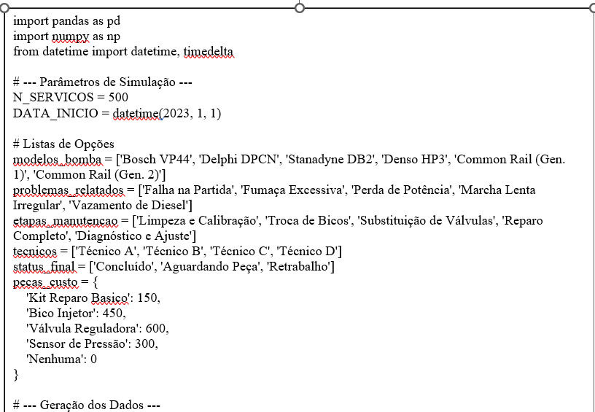

IMAGEM 02 – GERAÇÃO DE INDICADORES CHAVE
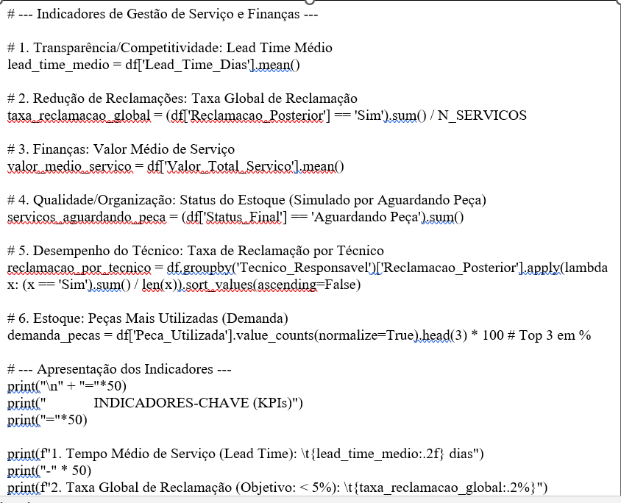
IMAGEM 03 – ALGORITMOS DE APRENDIZADO DE MÁQUINA
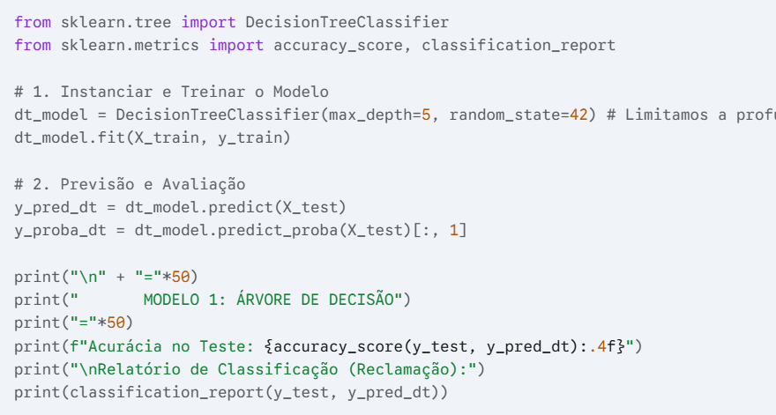
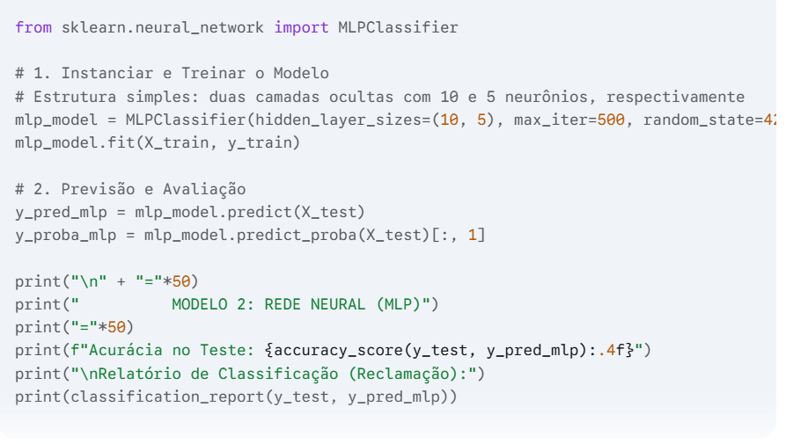
3.2 Protótipo Final
Com a validação do protótipo inicial, procedeu-se à fase de implementação utilizando dados reais provenientes da oficina mecânica. Antes da execução definitiva do código, realizou-se uma significativa refatoração do sistema, com o objetivo de desenvolver um painel de controle interativo e dinâmico. Para tanto, optou-se pela adoção do framework Streamlit, uma ferramenta de código aberto em Python amplamente reconhecida pela sua eficiência na criação de aplicações web para Data Science e Machine Learning.
O Streamlit permitiu a construção de um dashboard intuitivo e funcional, capaz de exibir, em tempo real, as principais métricas e informações extraídas dos dados operacionais da oficina. Entre as funcionalidades incorporadas, destacam-se a visualização de indicadores de desempenho, a geração de gráficos analíticos e a apresentação de relatórios consolidados, os quais facilitam a interpretação e a tomada de decisão com base em evidências concretas. Dessa forma, a solução desenvolvida não apenas automatizou processos, mas também potencializou a capacidade analítica do negócio.
IMAGEM 04 – O USO DO STREAMLIT NA GERAÇÃO DO DASHBOARD

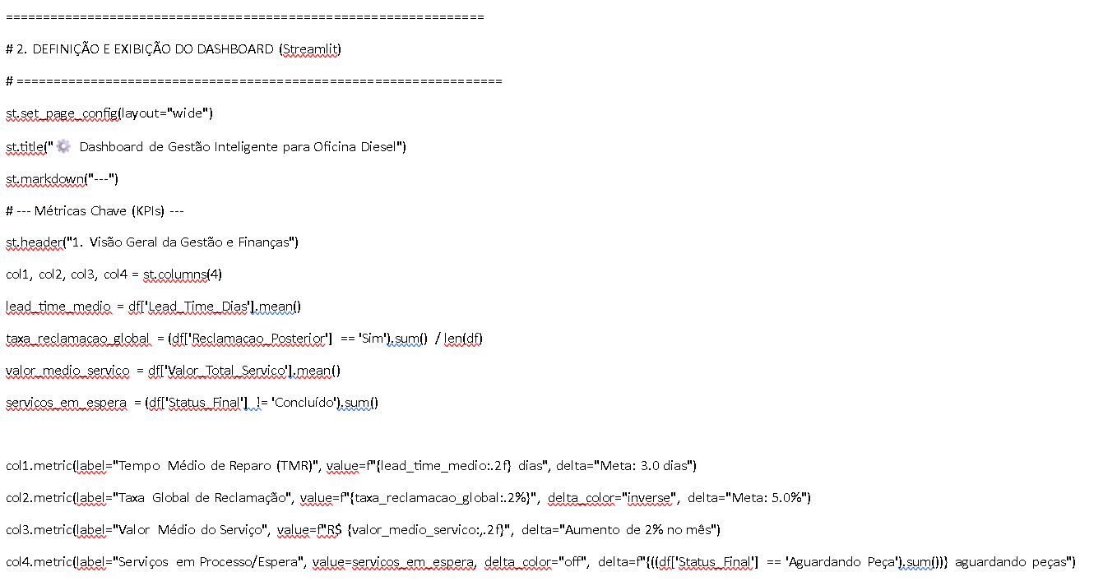
Com a validação do protótipo inicial, procedeu-se à fase de implementação utilizando dados reais provenientes da oficina mecânica. A base de dados empregada, embora em estágio inicial de crescimento com um volume de aproximadamente 400 registros de serviços executados, mostrou-se suficientemente robusta para uma análise preliminar substantiva.
Apesar de seu caráter incipiente, este conjunto de dados oferece uma base empírica valiosa para a extração de insights operacionais iniciais e para a calibragem de modelos preditivos. A granularidade das informações, que abrangem o histórico de serviços, permite investigar tendências, sazonalidades e padrões de demanda, fundamentais para projeções de curto e médio prazo. O dashboard desenvolvido no Streamlit foi instrumental nesse processo, transformando esses dados brutos em visualizações claras de KPIs (Indicadores-Chave de Desempenho). Dessa forma, a solução desenvolvida não apenas automatizou processos, mas também potencializou a capacidade analítica do negócio, estabelecendo um alicerce confiável para a escalabilidade futura do modelo, quando uma base de dados mais ampla estiver disponível.
O primeiro resultado mostrado foi uma visão geral das finanças da empresa:
IMAGEM 05 – VISÃO GERAL FINANCEIRA
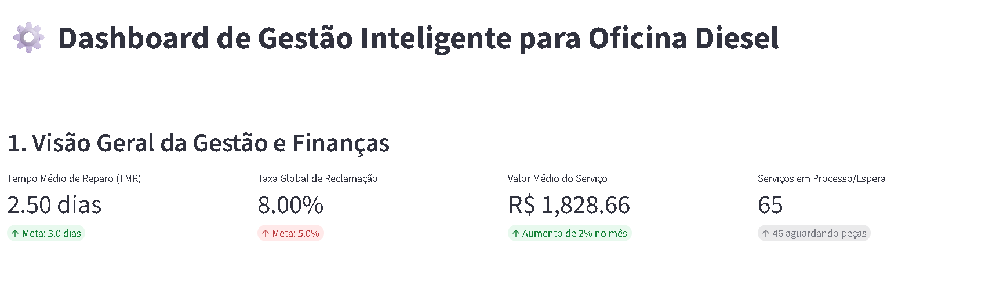
Na sequencia o dashboard mostra os principais KPIs da base de dados:
IMAGEM 06 – KPI 1
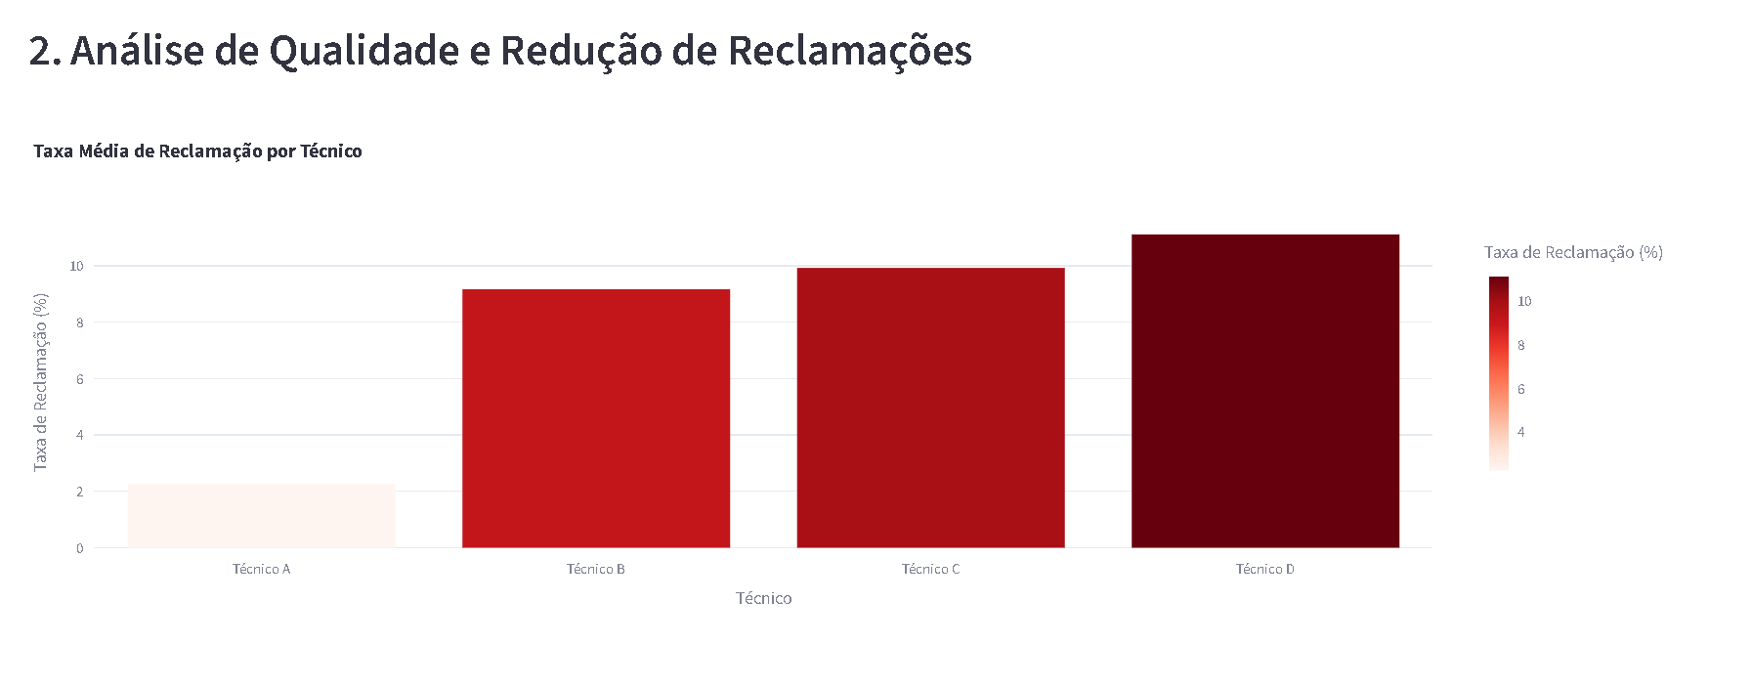
IMAGEM 07 – KPI 2
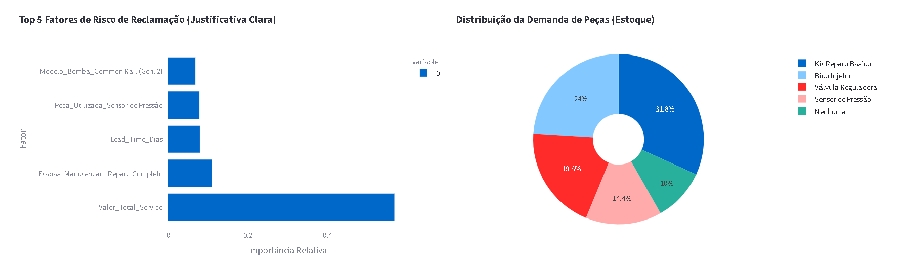

Por fim, foram mostrados os resultados obtidos a partir do aprendizado de máquina. No caso de árvore de decisão o objetivo foi identificar padrões de falha em serviços específicos permite à empresa compreender as causas fundamentais de problemas recorrentes, mapeando quais tipos de intervenção apresentam maior incidência de insucessos.
Essa análise avança para detectar combinações críticas entre Modelo de Bomba, Etapas de Manutenção e Técnico responsável, revelando que certas configurações de serviço resultam em taxas de reclamação significativamente elevadas.
Paralelamente, o benchmarking de performance entre técnicos oferece uma visão comparativa objetiva do desempenho individual, destacando tanto as melhores práticas que merecem ser replicadas quanto as oportunidades específicas de melhoria em cada equipe. Esta abordagem integrada transforma dados operacionais em insights acionáveis, direcionando intervenções precisas para elevar consistentemente a qualidade dos serviços prestados.
Já no caso da rede neural com base em dados históricos da oficina, a rede neural MLPClassifier será treinada para identificar padrões complexos que permitam prever, com antecipação, quais serviços de manutenção apresentam maior risco de gerar reclamações futuras por parte dos clientes.
Para isso, o modelo analisará múltiplos fatores técnicos e operacionais, incluindo o modelo específico da bomba injetora, o tipo de problema relatado pelo cliente, as etapas de manutenção executadas durante o reparo, o técnico responsável pela realização do serviço, as peças utilizadas na intervenção e os custos envolvidos no processo.
Ao correlacionar essas variáveis, a inteligência artificial será capaz de aprender quais combinações específicas tendem a resultar em insatisfação pós-serviço, permitindo que a oficina implemente medidas preventivas - como revisões adicionais, alocação estratégica de técnicos ou ajustes nos protocolos de manutenção - antes mesmo que o veículo deixe o estabelecimento, elevando assim a qualidade do serviço e a satisfação do cliente.
Abaixo está o resultado obtido das duas abordagem de aprendizado de máquina:
IMAGEM 08 – RESULTADOS DO APRENDIZADO DE MÁQUINA

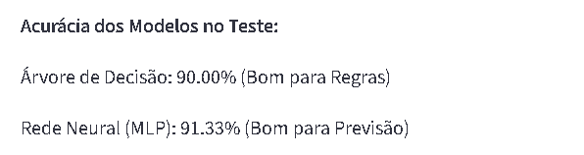
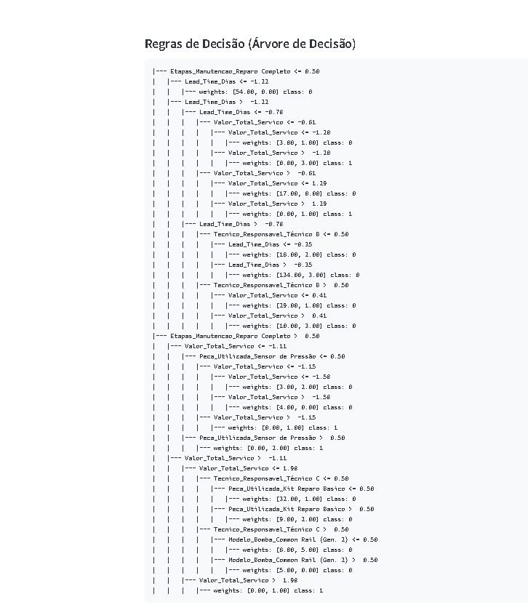

Em conclusão, os resultados deste projeto integrador demonstram que, por meio da tecnologia de informática, foram implementadas novas funcionalidades no software da oficina, cuja ferramenta já possui um sistema de agendamento online, com uma interface intuitiva, permitindo aos clientes agendar serviços de forma rápida e eficiente; funcionalidades de atendimento ao cliente, que integra ferramentas de comunicação, possibilitando um melhor acompanhamento das solicitações dos clientes; automatização da gestão de manutenção e reparo de bombas injetoras diesel, estabelecendo um sistema que permita o registro e acompanhamento de serviços prestados; controle de estoque eficiente, criando um módulo que permite monitorar e gerenciar o estoque de peças em tempo real; gestão financeira da oficina, integrando funcionalidades que permitam o controle de receitas e despesas. Como novas funcionalidades implementou-se análise de dados em escala por meio de banco de dados e inteligência artificial, no caso, aprendizado de máquina, criando uma interface para visualização de resultados com dashboards em tempo real e automatizando a geração de relatórios, tudo para apoio na tomada de decisões.

4 Considerações finais

O projeto integrador teve como propósito otimizar o software implementado em uma oficina de bombas injetoras diesel, desenvolvendo análise de dados em escala por meio de banco de dados e inteligência artificial, no caso, aprendizado de máquina, criando uma interface para visualização de resultados com dashboards em tempo real e automatizando a geração de relatórios, tudo para apoio na tomada de decisões, almejando excelência operacional, confiabilidade e entrega de valor ao cliente. A existência de um software, oriundo de projetos anteriores, e pelo motivo do projeto ter objetivos claros e alcançáveis, foi a melhor forma para solucionar os problemas no caso concreto. Isso facilitou a implementação de algumas funções, tornando o processo viável, com capacidade técnica dentro do prazo estipulado, orçamento aceitável para um bom retorno do investimento com menos custos adicionais e pautando-se pela Lei Geral de Proteção de Dados (LGPD) e políticas da empresa.
Criou-se interfaces intuitivas facilitando a interação do usuário, tornando as funcionalidades seguras e esteticamente agradáveis, com botões de Gerenciar Ferramentas, Gestão de Finanças, Gerenciar Clientes e Organizações, conforme protótipos nas páginas 19 a 27. Ao longo do trabalho, foram estudadas diversas referências como Bodo (2015) utilizando técnicas de aprendizado de máquina para auxiliar a análise de indicadores de desempenho nos processos de desenvolvimento de software, Castro (2016) a preparação, transformação e visualização de bases de dados, Deitel (2017) ensinando a programar, Elmasri (2001) ensinando interação entre dois processos em Banco de Dados, Faceli (2021) sobre abordagem de aprendizado de máquina, Frandoloso (2023) ao criar um aplicativo móvel com a finalidade de coletar dados por meio de sensores para treinar algoritmos de aprendizado de máquina, Gonzalez (2009) sobre aquisição e representação de imagens, cores e aprendizado de máquina, Grus (2021) no uso da biblioteca Pandas e NumPy, plataforma Google Colab e técnicas de Machine Learning. Haykin (2007) na separação de dados, normalização e desenvolvimento de redes MLP, Kurose (2005) sobre internet, aplicações e desenvolvimento Web, Microsoft (2024) sobre as funcionalidade da nuvem no Portal Microsoft Azure, Milani (2020) na geração e avaliação de visualizações, tipos de dados e uso do Power BI, Miletto (2014) sobre a introdução aos desenvolvimento web HTML, CSS, JavaScript, Pazzetti (2022) usando algoritmos de aprendizado de máquina para predição de problemas de performance em servidores de banco de dados relacional, Perkovic (2016) com introdução a computação usando a linguagem de programação Python, Sommerville (2018) no aprendizado sobre engenharia de software, criação, desenvolvimento e reuso, Torres (2019) ensinando pensamento computacional para aprender a programar, que embasaram a pesquisa e a implementação da solução proposta.
Dos resultados obtidos demonstraram que com a criação desse software uma interface intuitiva, de organização centralizada em um único lugar das informações referentes à gestão de ferramentas, gestão financeira, KPIs e capacidade preditiva das principais reclamações dos clientes.
A iniciativa representou um avanço expressivo na modernização da gestão, promovendo uma comunicação mais eficiente e personalizada com os clientes. Através de processos otimizados, foi possível oferecer uma visão minuciosa e transparente das finanças, além de garantir um controle rigoroso do estoque de peças, o que facilitou a reposição ágil e evitou interrupções nos serviços prestados. O monitoramento contínuo das ferramentas também foi aprimorado, contribuindo para a redução do consumo de papel e reforçando o compromisso com práticas sustentáveis.
Um dos marcos dessa transformação foi a incorporação de tecnologias de análise de dados em larga escala, sustentadas por bancos de dados robustos e algoritmos de aprendizado de máquina. Essa inovação permitiu a criação de uma interface intuitiva com dashboards dinâmicos, que oferecem visualizações em tempo real dos indicadores operacionais. Além disso, a automatização da geração de relatórios fortaleceu a tomada de decisões estratégicas, elevando os padrões de confiabilidade e agregando valor à experiência do cliente.
O projeto também trouxe novas abordagens para a manutenção e reparação de bombas injetoras diesel, revelando oportunidades antes pouco exploradas. Apesar dos avanços, foram identificadas algumas limitações, como a necessidade de capacitação dos colaboradores para lidar com ferramentas digitais e a urgência na ampliação do uso da inteligência artificial. A implementação de softwares mais sofisticados poderá impulsionar ainda mais a eficiência administrativa e operacional, tornando a organização mais integrada à comunidade e preparada para os desafios futuros. Esses pontos, inclusive, abrem espaço para investigações e melhorias contínuas em pesquisas subsequentes.

Referências

ABNT-Associação Brasileira de Normas Técnicas. Disponível em https://usp.br/sddarquivos/arquivos/abnt6023.pdf. Acesso em: 27 set. 2024.
ABNT-Associação Brasileira de Normas Técnicas. Disponível em https://assets.univesp.br/blackboard/normas-abnt-2023.pdf. Acesso em: 27 set. 2024.
BODO, Leandro. Aprendizagem de máquina para análise de indicadores em processos de software. 2015. 120 f. Dissertação (mestrado) - Universidade Estadual Paulista Julio de Mesquita Filho, Instituto de Biociências, Letras e Ciências Exatas, 2015. Acesso em: 22 set. 2025.

CASTRO, Daniel Gomes Ferrari Leandro Nunes de. Introdução à Mineração de Dados: Conceitos Básicos, Algoritmos e Aplicações . Rio de Janeiro: Saraiva Uni, 2016. E-book. pág.64. ISBN 978-85-472-0100-5. Disponível em: https://app.minhabiblioteca.com.br/reader/books/978-85-472-0100-5/. Acesso em: 19 out. 2025.

DEITEL, P. J.; DEITEL, H. M. Java: como programar. 10. ed. São Paulo, SP: Pearson, 2017. E-book. Disponível em: https://plataforma.bvirtual.com.br. Acesso em: 28 set. 2024.

ELMASRI, R; NAVATHE, S. B; UBO, O.; BOTOMÉ, S. Ensino e aprendizagem: uma interação entre dois processos comportamentais. Interação, v.5, p.123-32, 2001. Acesso em: 23 set. 2024.

FACELI, Katti; LORENA, Ana C.; GAMA, João; AL, et. Inteligência Artificial - Uma Abordagem de Aprendizado de Máquina. 2. ed. Rio de Janeiro: LTC, 2021. E-book. p.Capa. ISBN 9788521637509. Disponível em: https://integrada.minhabiblioteca.com.br/reader/books/
9788521637509/. Acesso em: 13 abr. 2025.

FRANDOLOSO, Vinícius Rodrigues. Análise de dados para identificação de atividades de estacionamento de veículos por meio de aprendizado de máquina. 2023. Trabalho de Conclusão de Curso (Bacharelado em Engenharia de Computação) - Universidade Tecnológica Federal do Paraná, Pato Branco, 2023. Acesso em: 22 set. 2025.

GONZALEZ, R. C.; WOODS, R. E. Processamento digital de imagens. 3. ed. São Paulo, SP: Pearson, 2009. E-book. Disponível em: https://plataforma.bvirtual.com.br. Acesso em: 19 out 2025.
GRUS, Joel. Ciência de Dados do Zero. Rio de Janeiro: Editora Alta Livros, 2021. E-book. pág.32. ISBN 9788550816463. Disponível em: https://integrada.minhabiblioteca.com.br/reader/books/9788550816463/. Acesso em: 19 out. 2025.
HAYKIN, Simão. Redes Neurais: Princípios e Prática . 2. ed. Porto Alegre: Bookman, 2007. E-book. pág.32. ISBN 9788577800865. Disponível em: https://app.minhabiblioteca.com.br/reader/books/9788577800865/. Acesso em: 19 out. 2025.
KUROSE, J. F.; ROSS, K. W. Redes de computadores e a internet: uma abordagem top-down 3. Ed. São Paulo, SP: Pearson, 2005. Acesso em: 15 set. 2024.
MICROSOFT. Portal do Microsoft Azure. Disponível em: https://learn.microsoft.com/pt-br/azure/azure-functions/streaming-logs?tabs=azure-portal. Acesso em 01 out. 2024.
MILANI, Alessandra MP; SOARES, Juliane A.; ANDRADE, Gabriela L.; e outros. Visualização de Dados . Porto Alegre: SAGAH, 2020. E-book. pág.31. ISBN 9786556900278. Disponível em: https://app.minhabiblioteca.com.br/reader/books/9786556900278/. Acesso em: 19 out. 2025.
MILETTO, Evandro M.; BERTAGNOLLI, Silvia C. Desenvolvimento de software II: introdução ao desenvolvimento web com HTML, CSS, javascript e PHP. (Tekne). Grupo A, 2014. Acesso em: 13 set. 2024.
PAZZETTI, Estevan Aquiles. Uso de Aprendizado de Máquina e Métodos de Análise de Dados para Predição de Desempenho em Bancos de Dados. 2022. Trabalho de Conclusão de Curso (Especialização em Ciência de Dados) - Universidade Tecnológica Federal do Paraná, Dois Vizinhos, 2022. Acesso em: 22 set. 2025.

PERKOVIC, Ljubomir. Introdução à Computação Usando Python - Um Foco no Desenvolvimento de Aplicações. Grupo GEN, 2016. Acesso em: 10 set. 2024.

SOMMERVILLE, Ian. Engenharia de software. 10. ed. São Paulo, SP: Pearson, 2018. E-book. Disponível em: https://plataforma.bvirtual.com.br. Acesso em: 26 set. 2024.

TORRES, Fernando E.; SILVA, Patrícia Fernanda da; GOULART, Cleiton S.; et al. Pensamento computacional. Grupo A, 2019. Acesso em: 08 set. 2024.

Apêndice a – protótipo do sistema

Imagem 13 – Protótipo – Home – Tela Painel de Gerenciamento
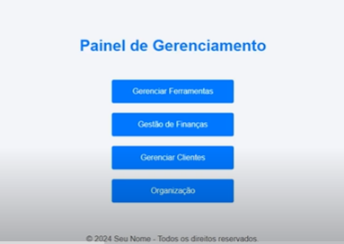

Imagem 14 – Protótipo – Tela de Gestão de Finanças
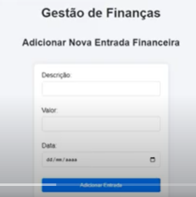

Imagem 15 – Protótipo – Tela Gerenciamento de Ferramentas
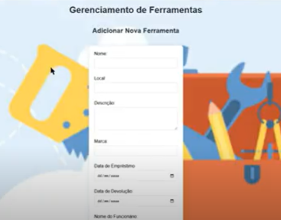

Imagem 16 – Protótipo – Tela de Gestão de Clientes
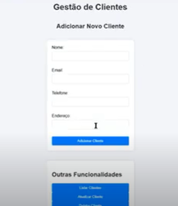

Imagem 17 – Protótipo – Tela Gestão de Organização
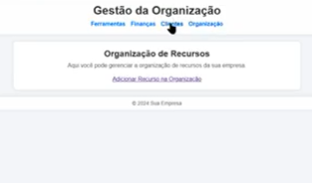

LISTA DE TABELA
Tabela - Alguns problemas identificados
Problema a ser solucionado: | Necessidade de automatizar processos manuais de geração de relatórios, o que vem levando a lentidão e ocasionando possíveis erros.
Proposta de solução: | Aprimorar o software existente, implementando machine learning (aprendizado de máquina), criar uma interface para visualização de resultados com dashboards em tempo real e automatizando a geração de relatórios, tudo para apoio na tomada de decisões da empresa.
Por que esta proposta pode ser a mais adequada? | Porque já existe na oficina um software de gerenciamento de ferramentas, gestão administrativa, monitoramento de passo a passo das manutenções realizadas, que foi implantado em projetos anteriores. Desse modo, com algumas adaptações, fica mais rápido e menos custoso para implementá-lo.
Como o contexto reagiria a esta solução? | Foi unânime a concordância do grupo. O projeto tem objetivos claros e alcançáveis, sendo a melhor forma para solucionar os problemas no caso concreto. O Administrador da oficina deixou o grupo à vontade para desenvolver o projeto.
Qual é a viabilidade de sua implementação? | É um projeto bem definido e alcançável, há recursos a fim de desenvolver o projeto com capacidade técnica para atender o prazo estipulado, encontra-se dentro de um orçamento aceitável para um bom retorno do investimento e se pauta conforme a Lei Geral de Proteção de Dados e políticas da empresa.
Quais são os pontos que poderiam ser obstáculos? | Riscos não identificados, que poderiam levar a falhas no projeto e falta de experiência ou conhecimento técnico, que pode resultar em erros e ineficiências.
Parecer do grupo com relação à proposta: | ( X ) É viável – permanece como proposta. ( ) Não é viável – descartada.

LISTA DE ILUSTRAÇÕES
Figura 1– Brainstorm (fluxograma)

Em 15 de agosto de 2025, o grupo realizou a primeira visita à oficina, reuniu-se virtualmente para debater o tema proposto do PI e definir o objetivo. Rodrigo é o líder para coordenar o grupo.

Nos meses de agosto e setembro foram desenvolvidas reuniões virtuais do grupo com o orientador, a fim de nortear o trabalho do Projeto Integrador.

Nas primeiras reuniões, todas virtuais do grupo, e visitas na oficina, surgiu a ideia de implantar otimização de processos na oficina. Foi registrado no Plano de Ação.

Nas reuniões seguintes, o grupo decidiu pela ideia de implementar aprendizado de máquina, criar uma interface para visualização de resultados, dashboards em tempo real automatizando a geração de relatórios.

No local da empresa foram coletados em dois meses dados quantitativos e qualitativos para elaboração do software.

Foi realizada a integração dos dados, a fim de formar uma visão holística do problema.

Com a análise de dados, o grupo iniciou o desenvolvimento do software e realizou testes.

Utilizando metodologias ágeis, foram incluídos ciclos de feedback para refinamento e melhoria do software.

